铜青桃三校校服联合采购工作方案

一、采购原则
随着新学期的到来，为满足新生入学需求，四年级学生随着身高体重变化，原有校服也无法很好地满足学生日常学习与活动中的穿着需求，难以充分展现学校良好的精神风貌，家长可根据学生自身需要，家长自愿采购。

二、征求家长意向情况
三校已于2026年07月27日、28日向全体一年级和四年级、初一学生家长下发《校服选购意向调查表》征求校服选购意见，据统计青云学校一年级97人，同意75人、四年级130人，同意89人，初一115人，同意81人，同意率达三分之二，铜罗小学一年级121人，同意109人，四年级211人，同意171人同意率达到三分之二，桃源小学一年级72人，同意60人，四年级131人，同意93人同意率均达三分之二。
三、 成立校服采购工作小组
为确保采购工作的顺利进行，成立由多方代表组成的校服采购工作小组，参与校服选用、采购、监督等工作。成员组成详见附表。
领导小组 | 吴振华、杨云妹、周剑锋、李育红、孙建荣、庄国荣、俞越华
监督小组 | 学校及教师代表：孙建荣、庄国荣、俞越华  家长代表：沈卫华、伯经济、吴芬芳、罗亚娟、吴凌华、蔡妍、沈周婷、沈燕萍、王玲玲、缪春来、戴金花  学生代表： 戴语辰、钱梓瑞、吴思祺
验收工作组 | 吴振华、杨云妹、周剑锋、李育红、伯经济、吴凌华、蔡妍

四、 采购内容与标准
1. 校服种类：涵盖夏季、春秋季、冬季全季节着装，具体包括夏季短袖T恤、夏季男生短裤（女生短裙）、春秋运动上衣、春秋运动裤、冬装上衣，男女生各5件。
2. 数量要求：每位学生配备夏装1套（含夏季短袖T恤1件、夏季男生短裤（女生短裙）1件）、春秋装1套（含春秋运动上衣1件、春秋运动裤1件）、冬装1套（含冬装上衣1件），678名学生共计采购各类校服3390件，最终按实结算。

（三）设计与样式
为保持校园文化的连贯性与统一性，本次采购校服将完全沿用学校原有款式，不做调整。校服颜色、版型、校徽印制位置等均按照原有样式执行，校服质量标准要和原有校服一致或高于原来标准，确保新生校服与原有在校学生的校服保持一致。

（四）材质与安全标准
1. 面料、款式要求：（由于款式不变，新样式需与原样式保持不变）
序号 | 校服类型 | 产品名称 | 款式样图 | 面料名称 | 面料参数
1 | 夏装套装 | 短袖 T 恤 | 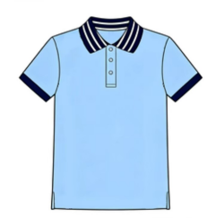 | 双珠地 | 面料重量：210g/㎡ 成份比例：65%棉35%聚酯纤维
1 | 夏装套装 | 短裤/短裙 | 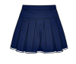  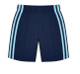 | 棉盖丝汗布 | 面料重量：210g/㎡ 成分比例：70%棉30%聚酯纤维
2 | 春秋套装 | 运动上衣 | 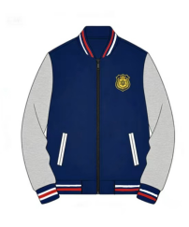 | 空气层 | 面料重量：315g/㎡ 成分比例：60%棉40%聚酯纤维
2 | 春秋套装 | 运动下衣 | 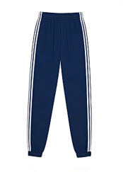 | 空气层 | 面料重量：315g/㎡ 成分比例：60%棉40%聚酯纤维
3 | 冬装套装 | 外套 | 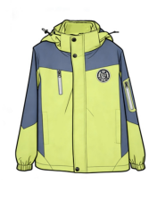 | 多乐棉 | 面料重量：170g/㎡ 成分比例：100%聚酯纤维 内胆重量：320g/㎡  成份比例：100%摇粒绒

校徽参考图片：

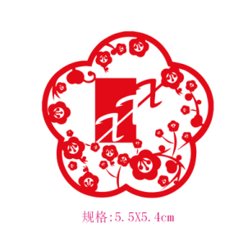
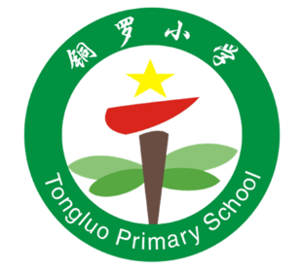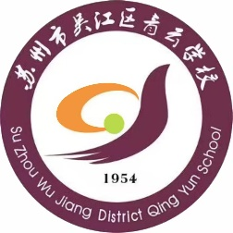

- 安全质量规范：校服要有成衣合格标识，要符合国家质量标准，确保无毒、无害、舒适、耐用。招标文件和合同必须标明执行标准，安全与质量应符合GB18401-2010《国家纺织产品基本安全技术规范》、B31701-2015《婴幼儿及儿童纺织产品安全技术规范》、GB/T31888-2015《中小学生校服》等国家标准。面料应选择吸湿、透气、柔软、耐磨的环保材料。冬季校服应注重保暖，夏季校服应注重轻薄透气。 缝线牢固，扣件、拉链质量可靠，多次洗涤后不易变形、褪色。款式简洁大方，体现学校文化元素；设计符合学生身体发育特点，便于运动；考虑反光条等安全设计。

（五）尺码与适配性
1. 尺码范围：覆盖一、四年级学生各类体型，提供B120-B170六个标准尺码，同时可根据学生身高、体重细分尺码区间（如120cm、130cm、140cm、150cm、160cm、170cm对应尺码），或按通用码（XS、S、M、L、XL、XXL）细分，并提供详细的尺码对照表（身高、胸围、腰围、裤长等），确保每位学生都能买到合身的校服。
2. 定制服务：针对肥胖、过瘦等特殊体型学生，提供专属定制选项，由家长提交学生详细身高、体重、三围等数据，供应商按需定制，保障特殊体型学生的穿着舒适度。

（六）包装及标识
1. 包装要求：每件校服采用独立包装，夏季校服使用透明袋包装，春秋季、冬季校服使用透明袋包装，包装需牢固、防尘、防潮，避免运输过程中受损。包装标签需清晰注明校服尺码、种类（如“夏季短袖T恤-B120”）。
2.袋标识：每件校服需标注学校名称、年级/班级、学生姓名。

3.标识要求：给学校交付的校服，其吊牌、耐久性标签等使用说明标识须符合GB/T 5296.4-2012《消费品使用说明第4部分：纺织品和服装》要求，校服的标签(吊牌和水洗标)上必须包含以下信息：

a. 制造商名称和地址；

b. 产品名称；

c. 产品规格型号(耐久性);

d. 纤维成分及含量(耐久性);

e. 洗涤维护方法(耐久性);

f. 产品标准编号。

g. 基本安全技术要求类别。

校服产品耐久性标签放于侧缝处，不允许在衣领处缝制任何标签。
青云学校校服采购管理工作小组
桃源小学校服采购管理工作小组
铜罗小学校服采购管理工作小组
2026年07月30日

